Титульный лист

Росляков Владислав Александрович

ББМО 01-23

1) Установка ОС Debian 12 в виртуальной среде:

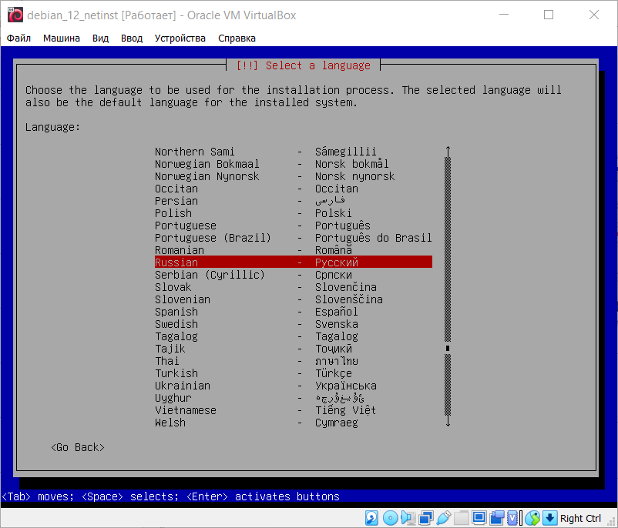

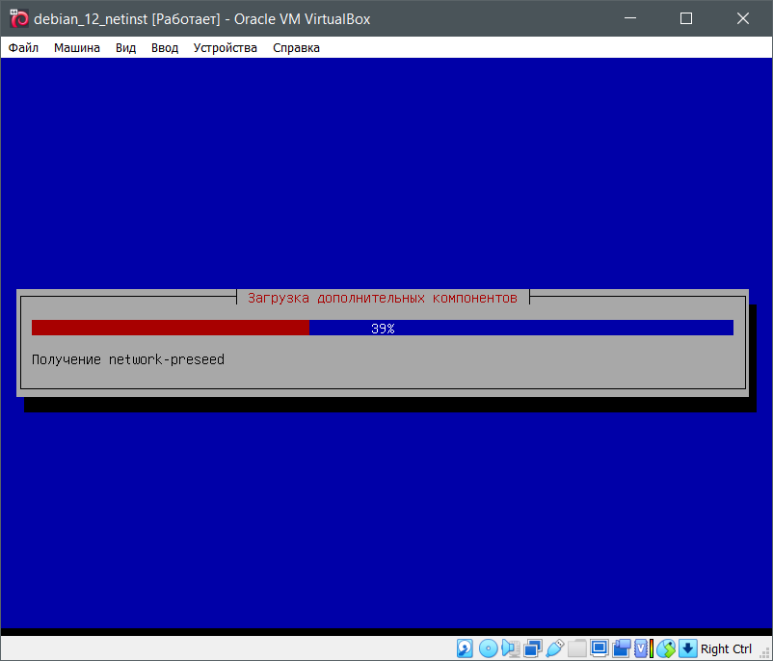

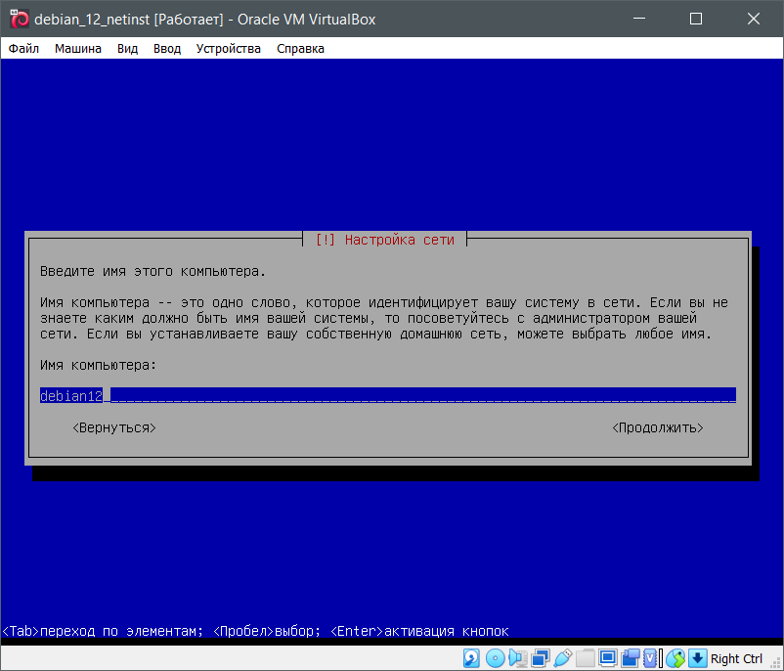

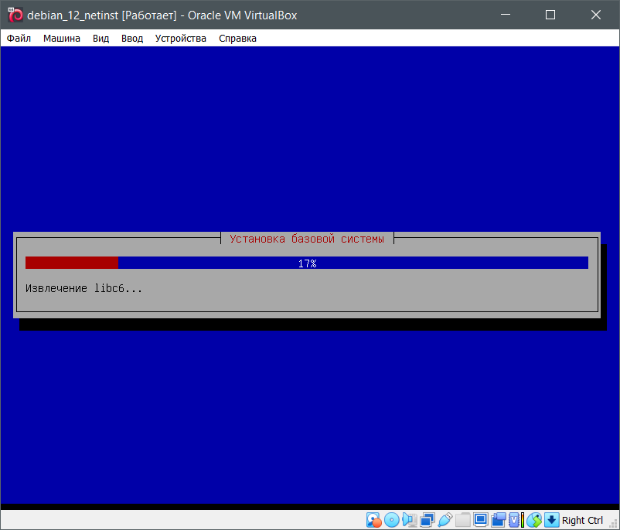

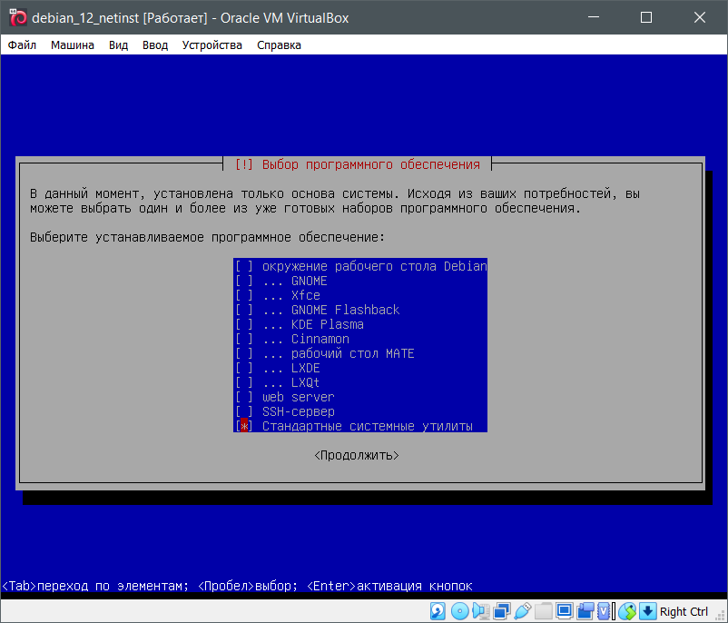

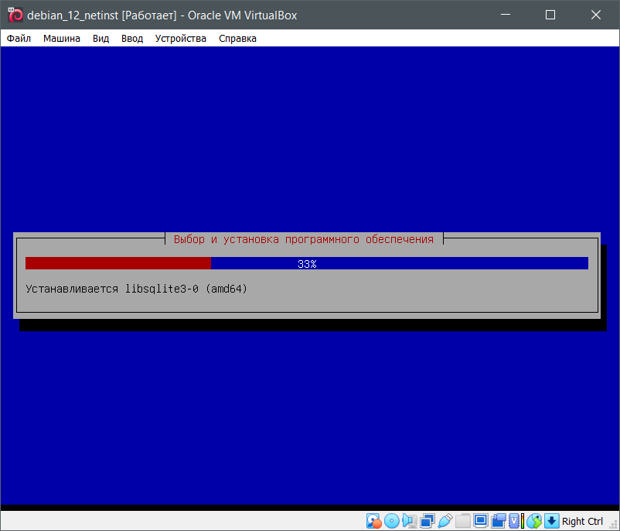

2) Создать пользователя super – {ФИО}, наделить его привилегиями суперпользователя.

Выполним вход под суперпользователем (root):

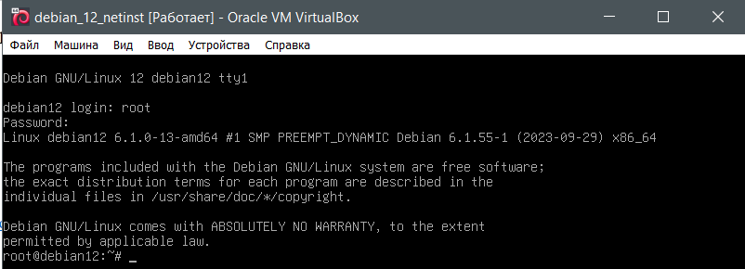

Создадим пользователя super:

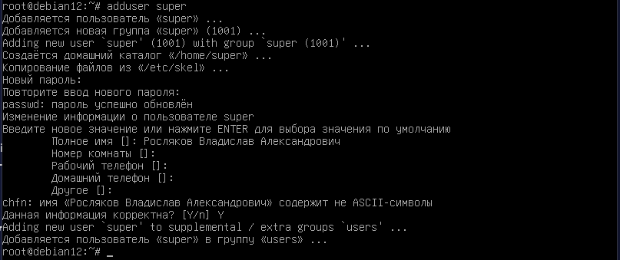

Наделим его привилегиями:

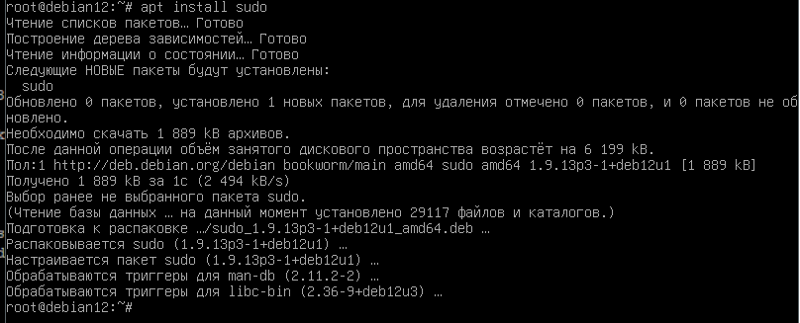

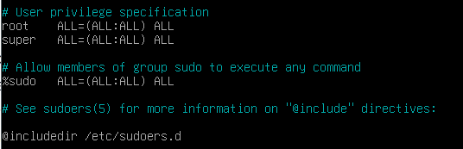



Проверим:



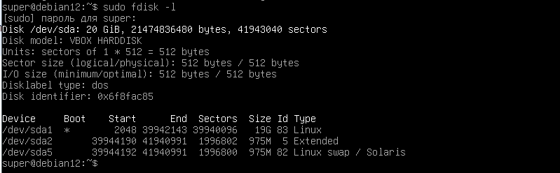

3) Зайти под созданным пользователем и создать группу:

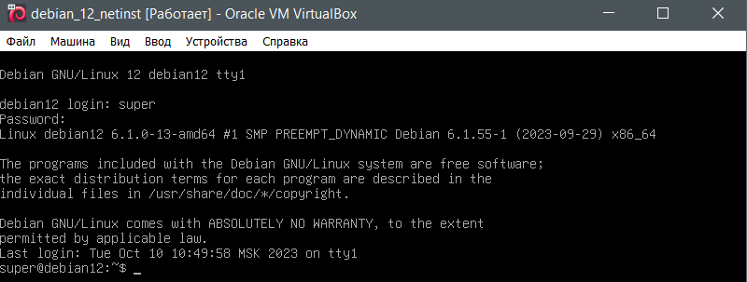



4) Добавить пользователя super в группу:



5) Продемонстрировать наличие пользователя в группе:



6) Создать пользователя user, добавить его в группу:

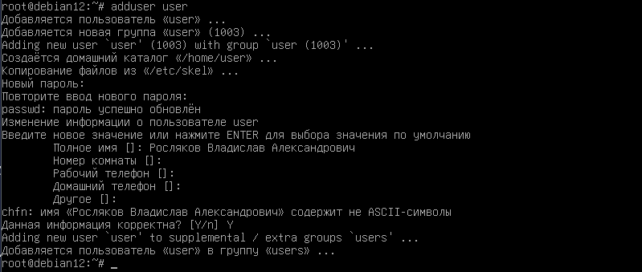



7) Наделить полномочиями (с использование механизма дискретного управления доступом chmod) пользователя user правом создания и удаления файлов в домашнем каталоге пользователя super:





8)

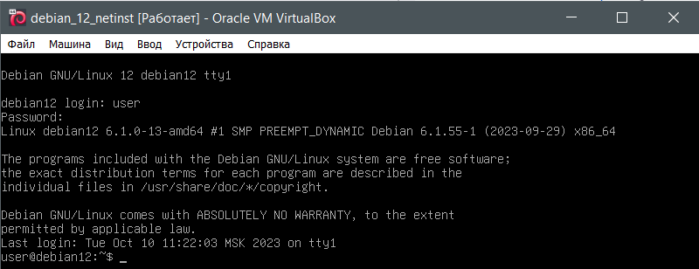

8) Продемонстрировать работу механизмов разграничения доступа:

